Задача 1

Циклы 1: дано число x. Вычислите число x^13 при помощи пяти операций умножения.

Код:

#include <iostream>

int main()

{

int X, XForLoop, XInput;

std::cin >> XInput;

X = XInput;

for (int Index = 0; Index <= 2; ++Index)

{

XForLoop = X;

X \*= XForLoop;

}

X \*= XForLoop;

X \*= XInput;

std::cout << X;

}

Скриншот: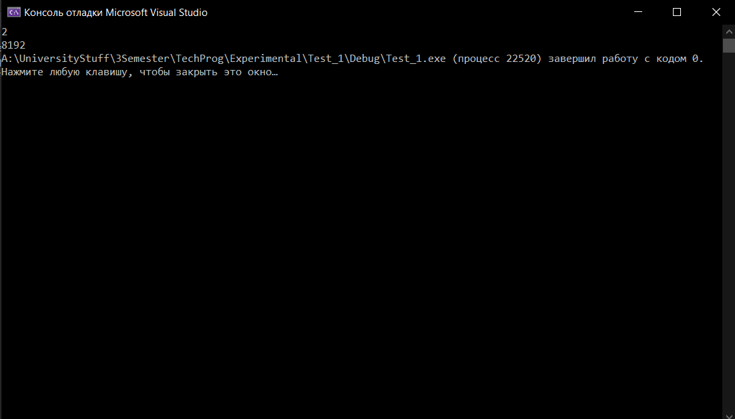

Задача 2

Циклы 2: дано натуральное число. Выведите его последнюю цифру.

Код:

#include <iostream>

int main()

{

int Input;

std::cin >> Input;

Input = Input % 10;

std::cout << Input;

}

Скриншот:

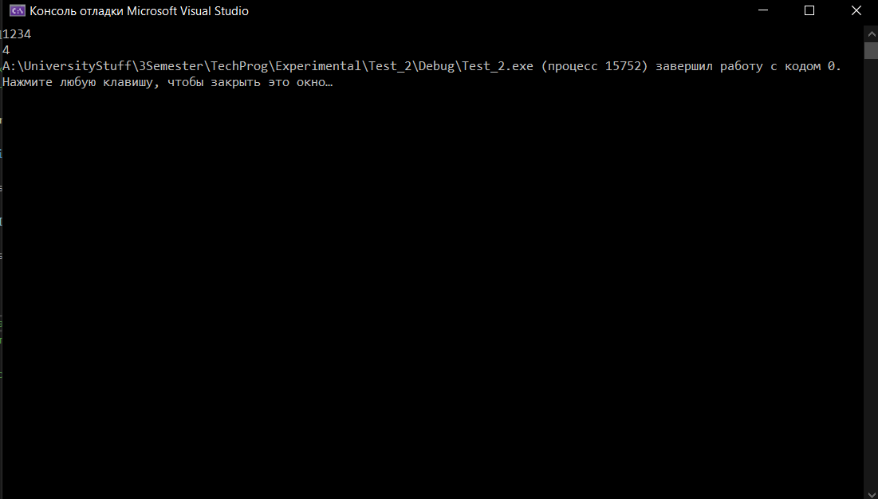

Задача 3

Последовательности 1.2: вычислить сумму четных чисел от 2 до 20.

Код:

#include <iostream>

int main()

{

int Sum = 0;

for (int Index = 2; Index <= 20; Index += 2)

{

Sum += Index;

}

std::cout << Sum;

}

Скриншот: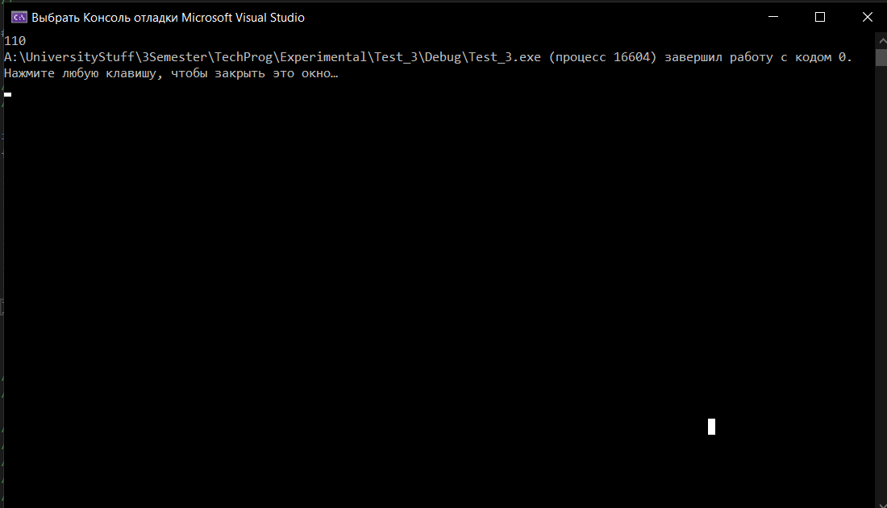

Задача 4

Последовательности 1.7: вычислить p = n! при n = 8.

Код:

#include <iostream>

int main()

{

int Fact = 1;

for (int Index = 2; Index <= 8; Index++)

{

Fact \*= Index;

}

std::cout << Fact;

}

Скриншот:

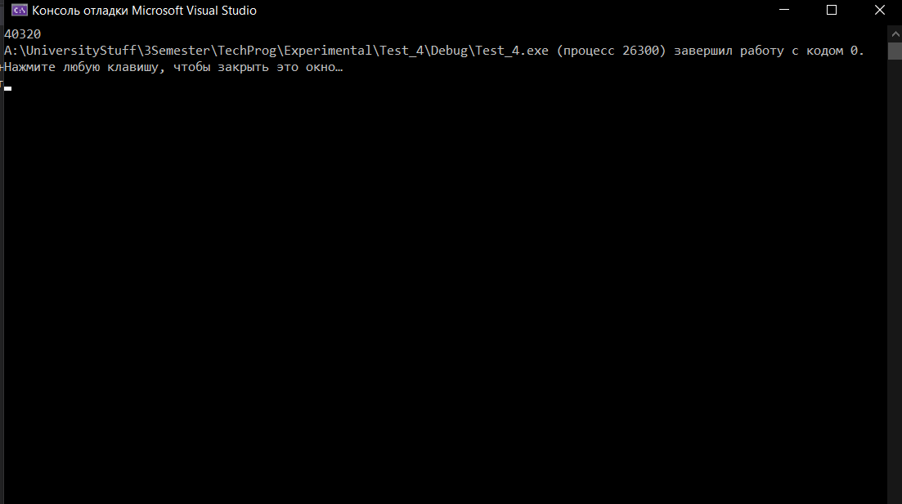

Задача 5

Циклы 4: даны две целые переменные a и b. Составить программу, после работы которой значения переменных поменялись бы местами, но не используя каких-либо других дополнительных переменных.

Код:

#include <iostream>

int main()

{

int A, B;

std::cin >> A;

std::cin >> B;

std::cout << "Ishodno A: " << A << ", B: " << B << "\n";

std::swap(A, B);

std::cout << "Teper A: " << A << ", B: " << B;

}

Скриншот: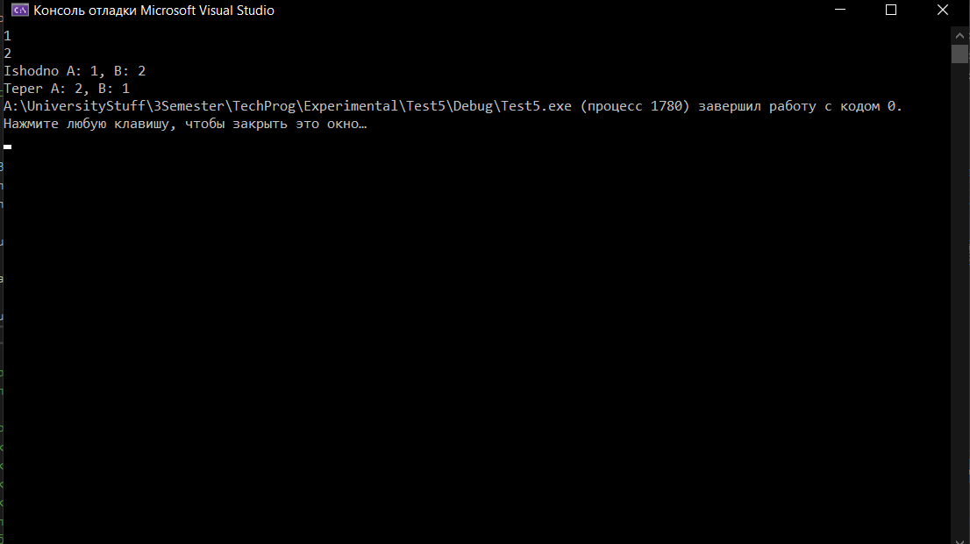

Задача 6

Последовательности 1. Вычислить s = 1 + 2 + 3 + … +100.

Код:

#include <iostream>

int main()

{

int Sum = 0;

for (int Index = 1; Index <= 100; Index++)

{

Sum += Index;

}

std::cout << Sum;

}

Скриншот: